Lyra (Lyyra)
Orfeus oli muusien johtaja Kalliopen ja Apollonin poika ja hän peri isältään lyyran soittotaidon . Itse asiassa Orfeus soitti lyyraansa niin kauniisti, että koko luonto lumoutui: jopa puut ja kivet kerääntyivät hänen ympärilleen hänen soittaessaan. Hän nai Eurydike-nimisen dryadin. Eräänä päivänä Aristaios, toinen Apollonin poika, ajoi takaa Eurydikean Traakian niittyjen poikki, jolloin nymfi astui käärmeen päälle ja tämä puri myrkkyhampaallaan häntä. Orfeuksen suru oli niin suuri, että hän päätti pelastaa vaimonsa Haadeksesta. Kerberos ja Kharon päästivät hänet ohitseen nukahdettuaan hänen soittoonsa ja Haades ja Persefone olivat niin liikuttuneita hänen taidoistaan, että sallivat hänen poistua Eurydiken kanssa sillä ehdolla, että hän kestäisi kiusauksen kääntyä katsomaan vaimoaan ennen kuin he ehtisivät maan päälle. Kun he lähestyivät päivänvaloa, Eurydike kieltäytyi jatkamasta ellei Orfeus katsoisi häneen; mies ei voinut kieltäytyä ja kun hän kääntyi, hän näki Eurydiken häipyvän takaisin Haadeksen sumuun. Orfeus ei saanut toista tilaisuutta, vaan vietti lopun maallisesta elämästään surien kahdesti kadottamaansa rakkauttaan.
Toisen kertomuksen mukaan Orfeus vastusti uskollisuudesta isäänsä kohtaan Dionysosta – kreikkalaiset pitivät musikaalista Apollonia rationaalisena ja älykkäänä jumalana verrattuna Dionysoksen irrationaalisuuteen ja vaistonvaraisuuteen. Dionysoksen palvojat mainadit repivät Orfeuksen kappaleiksi, mutta muusat keräsivät kokoon hänen raajansa ja hautasivat ne Pieriaan. He eivät kuitenkaan löytäneet hänen päätänsä ja hänen lyyraansa, jotka uivat alas jokea ja poikki Aigeianmeren Lesboksen saarelle, ja siitä hyvästä , että saarelaiset hautasivat hänen viimeiset jäännöksensä, he saivat laulunlahjan. Muusat veivät hänen lyyraansa yötaivaalle ja siitä tuli tähtikuvio Lyra.

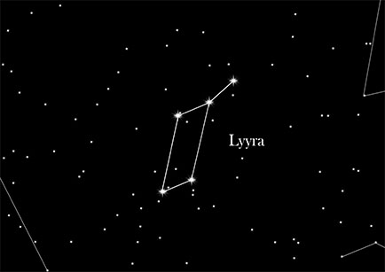
Figure 1 Lyra eli Lyyra

